Centar za odgoj i obrazovanje Čakovec šk.god. 2019/2020.

Predmet: Tjelesna i zdravstvena kultura
Učitelj: Vedran Vurušić
Učenik: F.K.
Nastavna tema: istezanje

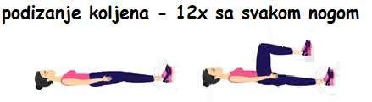

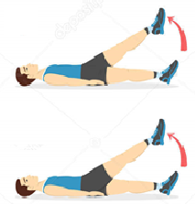
- zamasi pruženim nogama – 30 sekundi

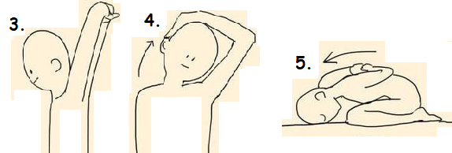

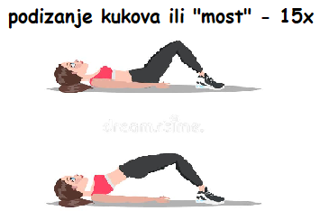
6.

7.

